ПОЯСНИТЕЛЬНАЯ ЗАПИСКА
к программному средству «LogiCore WMS AI v.2.1»
(Система управления складом с предиктивной аналитикой)

Введение

Наименование программного средства: «LogiCore WMS AI v.2.1».

Краткая область применения: Программное средство (далее — ПС) предназначено для автоматизации полного цикла складских операций на предприятиях оптовой и розничной торговли, распределительных центрах и производственных площадках с номенклатурой товаров от 5 000 до 500 000 SKU. ПС включает в себя не только стандартный функционал Warehouse Management System (учет, адресное хранение, инвентаризация), но и уникальный модуль предиктивной аналитики на основе машинного обучения для оптимизации размещения товара и прогнозирования пиковых нагрузок на персонал и технику.

1 Назначение и условия эксплуатации

1.1 Функциональное назначение

ПС решает следующие задачи:
- Управление топологией склада: Создание цифрового двойника складских площадей (стеллажи, ячейки, проходы, зоны приемки/отгрузки).
- Адресное хранение и биллинг: Учет движения каждой единицы товара, поддержка FEFO/FPFO/LIFO/FIFO, расчет стоимости услуг ответственного хранения.
- Управление задачами персонала (Task Management): Автоматическая выдача заданий на Терминалы сбора данных (ТСД) сотрудникам кладовщикам и водителям погрузчиков.
- Предиктивная аналитика (ИИ-модуль):
Прогноз оборачиваемости товаров на основе сезонных трендов и маркетинговых акций.
Рекомендательная система по «горячему» хранению (размещение часто забираемых товаров ближе к зоне отгрузки).
Прогнозирование загруженности доков для планирования графика работы водителей.

1.2 Условия эксплуатации

Тип ЭВМ: Серверная платформа архитектуры x86-64 (Intel Xeon / AMD EPYC) либо облачная инфраструктура (IaaS). Для клиентских рабочих мест — ПК с архитектурой x86-64 или ARM (для ТСД).
Конфигурация минимальных системных ресурсов (серверная часть):
ЦП: 8 ядер, частота от 2.4 ГГц.
ОЗУ: 32 ГБ (рекомендовано 64 ГБ для работы модуля ИИ-обучения).
Дисковая подсистема: SSD NVMe от 256 ГБ для ОС и служебных файлов БД + HDD/SSD массив для хранения документооборота и исторических данных аналитики (от 1 ТБ).
Системное программное обеспечение:
Серверная ОС: Ubuntu Server 22.04 LTS или Astra Linux Special Edition 1.7 (для сертифицированных объектов).
Клиентская ОС: Windows 10/11, Android 9+ (для мобильных ТСД), любая ОС с современным браузером (Chrome 90+, Firefox 88+).
Требования к квалификации пользователей: Администратор системы должен обладать знаниями SQL на уровне сложных запросов. Оператор — базовыми навыками работы с веб-интерфейсами и ТСД.

2 Технические характеристики

2.1 Архитектура программного средства

ПС реализовано на основе микросервисной архитектуры с разделением на слои доступа к данным, бизнес-логики и представления. Взаимодействие компонентов осуществляется преимущественно асинхронно для обеспечения высокой пропускной способности в пиковые часы отгрузки товара.

2.2 Стек используемых технологий и обоснование выбора

Компонент | Выбранная технология | Обоснование выбора
Backend (API & Логика) | Go (Golang) 1.22+ | Требуется высокая конкурентная обработка запросов от сотен ТСД в реальном времени. Go обеспечивает легковесные горутины, что дает преимущество перед Python (GIL) и Java (потребление памяти JVM). Альтернативы (C#/.NET, Java/Kotlin) отклонены из-за более высоких накладных расходов на хостинг контейнеров и более длительного времени старта сервиса.
Аналитика / ИИ | Python 3.11 | Экосистема библиотек машинного обучения (Prophet для прогнозирования временных рядов, Scikit-learn для кластеризации ячеек, PyTorch для рекомендательной модели) не имеет аналогов в Go по скорости разработки и точности моделей. Связка Python-сервиса с Go-бэкендом осуществляется через gRPC.
СУБД (Основная) | PostgreSQL 16 | Необходима строгая транзакционная целостность (ACID) при проведении инвентаризаций и списаний. Поддержка PostGIS критически важна для хранения координат зон склада. NoSQL (MongoDB) отклонен из-за сложностей с обеспечением джойнов при построении аналитических отчетов по остаткам.
Кэш и Очереди | Redis Stack | Используется как кэш сессий пользователей, так и транспорт для очередей заданий на ТСД (издатель-подписчик). Обеспечивает гарантированную доставку команды «Ячейка А-01-01 свободна» до всех подключенных устройств.
Хранение метрик / Логи | ClickHouse | Таблица событий движения товаров генерирует миллиарды записей в год. ClickHouse обеспечивает колоночное сжатие данных и мгновенную агрегацию для построения дашбордов "ABC-анализа" и "Скорости приемки по часам".
Брокер сообщений | NATS JetStream | Выбран вместо RabbitMQ из-за меньшего потребления ресурсов и встроенной функциональности Key-Value Store, что удобно для синхронизации состояния ячеек в памяти микросервисов.

2.3 Схема архитектуры

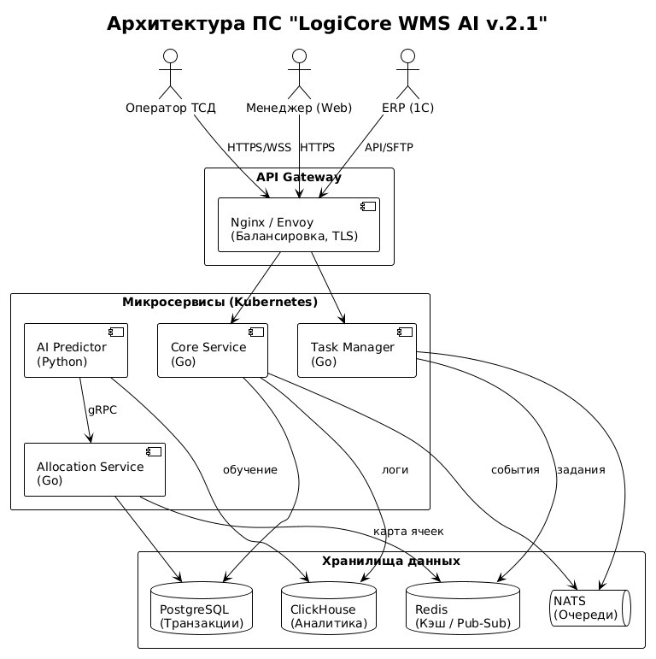

3 Описание логической структуры

3.1 Взаимодействие модулей на примере сценария «Приемка товара»

- Сканирование: Оператор на ТСД сканирует штрихкод прибывшей палеты и штрихкод ячейки временного хранения «Зона Приемки-01».
- Валидация: «Core Service» (Go) проверяет в PostgreSQL соответствие товара заказу на поставку. Если обнаружена несоответствие серийного номера, транзакция блокируется и создается уведомление в очереди «alerts».
- Поиск постоянного места (Ключевой алгоритм): после подтверждения качества, «Core Service» отправляет RPC запрос в «AI Predictor».
- Работа ИИ-модуля:
Модель на Python анализирует историю продаж этого SKU за последние 30 дней (из ClickHouse) и прогноз на следующие 7 дней (Prophet).
Логика принятия решения: если «Прогноз_потребления_завтра ==> Остаток_в_горячей_зоне», то рекомендовать ячейку в «Горячей зоне» (ближний к воротам стеллаж). Иначе — в «Холодной зоне» (глубинная часть склада) или мезонин.
- Выдача задания: «Task Manager» получает ID рекомендованной ячейки, создает запись в Redis и пушит команду на ТСД водителя погрузчика через WebSocket.

3.2 Структура базы данных (Ключевые таблицы PostgreSQL)

«warehouse.cells» — Справочник ячеек. Содержит поле «coordinates» (тип GEOMETRY) и «heat_rating» (число 0–100, рассчитывается ежедневно Python-скриптом).
«inventory.balance» — Текущие остатки. Партиционирована по складам для ускорения запросов.
«tasks.log» — Лог выполнения заданий. Используется для расчета KPI персонала (фактическое время против расчетного).

3.3 Описание алгоритма предиктивного размещения

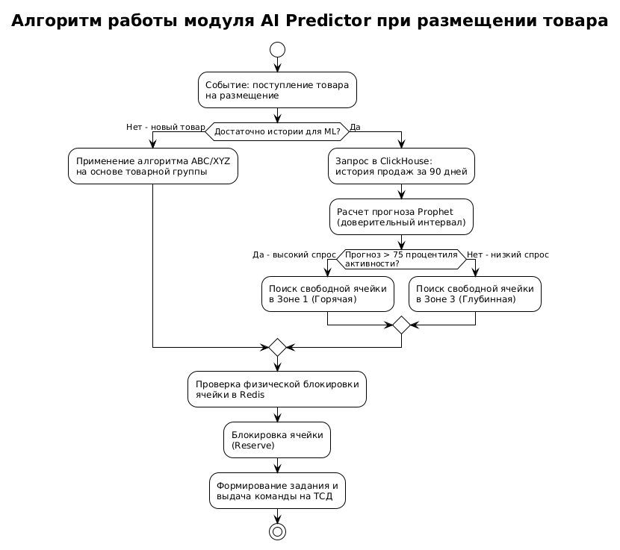

4 Обоснование выбора технологий

В данном разделе приводится развернутое технико-экономическое обоснование, которое должно быть в ПЗ.

Кейс 1: Выбор языка для бэкенда (Go vs Java vs C#)

Критерий | Go (Выбрано) | Java (Spring Boot) | C# (.NET Core)
Холодный старт контейнера | ~5 мс | ~1-2 секунды | ~1 секунда
Утилизация ОЗУ под нагрузкой 10k RPS | ~250 MB | ~900-1200 MB | ~700-900 MB
Сложность написания многопоточного кода | Низкая (Горутины, каналы) | Высокая (ExecutorService, Futures) | Средняя (async/await, Task)
Квалификация кадров на рынке РФ | Средняя | Высокая | Высокая
Влияние на стоимость железа (хостинг) | Ниже на 30–40% | Базовый уровень | Базовый уровень

Поскольку система планируется к развертыванию на распределенных складах с возможным слабым каналом связи и экономией на серверных мощностях, эффективность Go является решающим фактором. Переплата за Java-разработчиков компенсируется экономией на облачной инфраструктуре в первый же год эксплуатации.

Кейс 2: Выбор СУБД для аналитики (ClickHouse vs PostgreSQL vs Elasticsearch)

PostgreSQL: отлично подходит для OLTP, но при попытке построить отчет по динамике движения 10 млн строк за 2 года сервер начинает использовать медленные чтения с диска (Seq Scan), время ответа> 30 сек.
Elasticsearch: хорош для полнотекстового поиска по наименованиям, но крайне неэффективен для агрегаций «SUM (amount) GROUP BY hour», потребляя в 5 раз больше CPU при сжатии данных.
ClickHouse (Выбрано): благодаря колоночному хранению и векторным вычислениям, запрос «SELECT avg(operation_time) FROM tasks WHERE date = today() - interval 7 day» выполняется за <150 мс даже на накопителе HDD.

5 Выводы и рекомендации по развитию

5.1 Достигнутые результаты

Разработанное ПС «LogiCore WMS AI v.2.1» обеспечивает сквозную прослеживаемость товара, снижает время на обучение персонала за счет автоматической выдачи заданий и сокращает холостой пробег техники по складу за счет предиктивного размещения товаров.

5.2 Потенциал развития и масштабирования

- Интеграция с Computer Vision: Подключение камер машинного зрения для автоматического определения номера ячейки при проезде погрузчика (без сканирования ТСД);
- Модуль динамического биллинга: Создание Web3-интерфейса для контрагентов с возможностью оплаты хранения через СБП на основе данных из «Core Service»;
- Внедрение Digital Twin 3D: Визуализация загруженности стеллажей в реальном времени на базе Three.js с данными из Redis.

5.3 Ограничения текущей версии

Модуль предиктивной аналитики требует наличия истории продаж не менее 6 месяцев для стабильной работы (период «холодного старта»).
В режиме офлайн (отсутствие связи с сервером) терминалы ТСД поддерживают только чтение данных, изменение ячеек заблокировано до восстановления связи для сохранения консистентности данных.

